110年度第2期白河國中社區生活營校園輔導活動照片
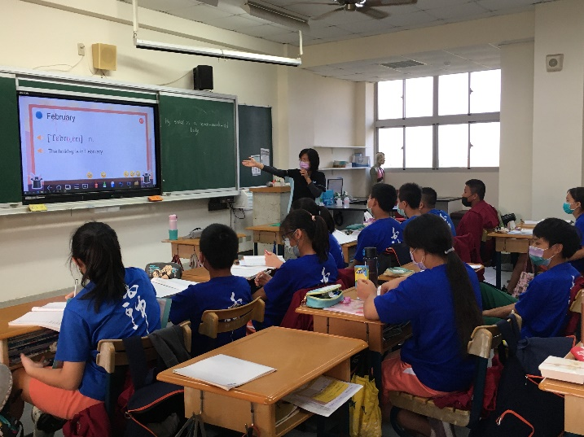 | 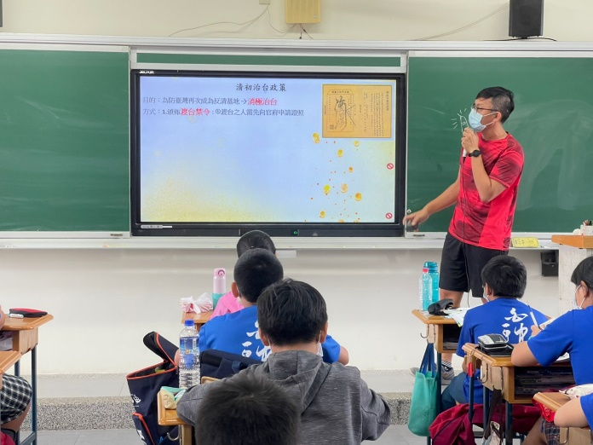
課輔老師授課情形 | 課輔老師授課情形
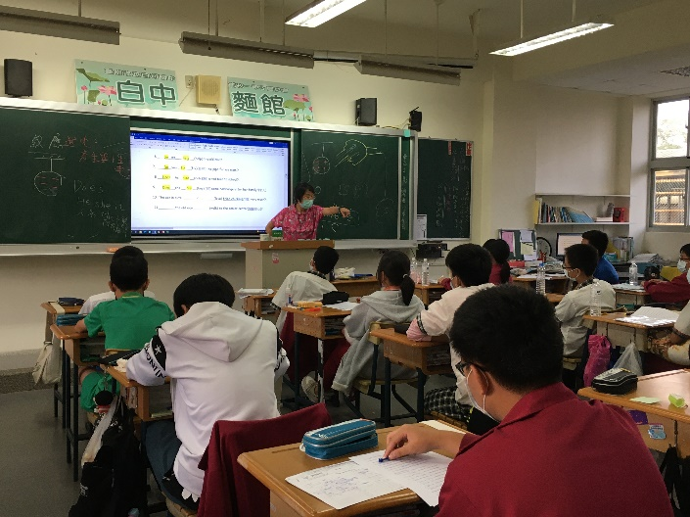 | 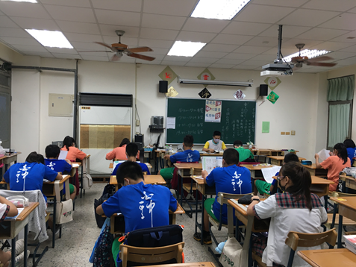
課輔老師授課情形 | 課輔老師巡視學生學習情形
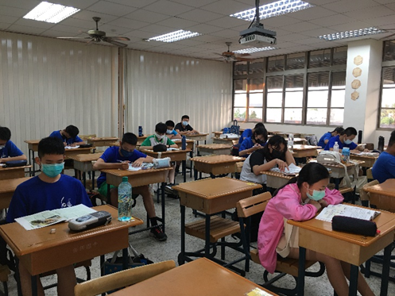 | 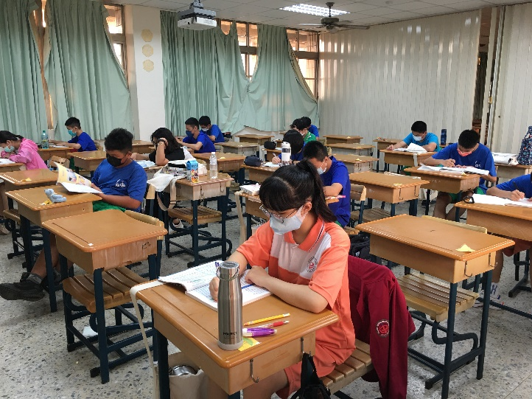
夜自習學生認真讀書情形 | 夜自習學生認真讀書情形

